Regulamin
II DOLNOŚLĄSKIEGO KONKURSU
GRAFIKI KOMPUTEROWEJ I MINIATURY PLASTYCZNEJ
„W ODCIENIACH BIELI”
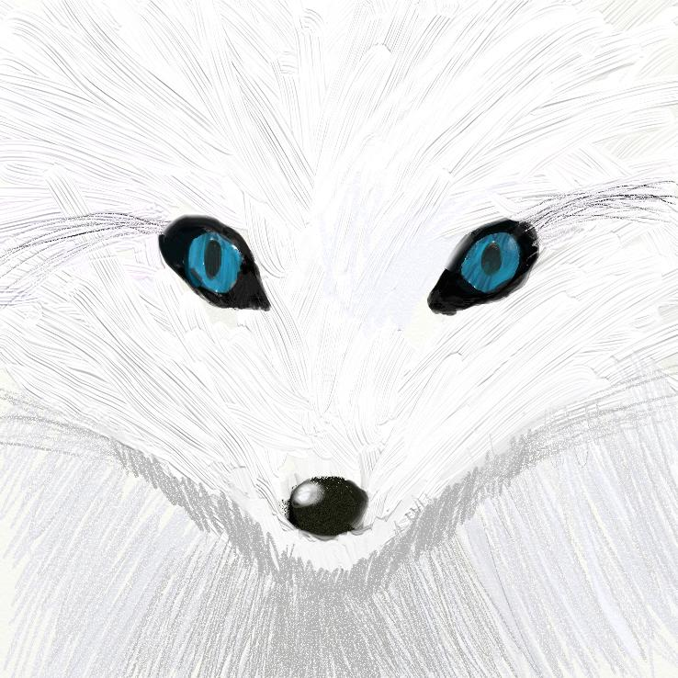
PORTRETY ZWIERZĄT
Biel to najjaśniejsza z barw. Może być biel niebieska
zimna, ale też ciepła i lekko żółtawa.
Biel można przedstawić bardzo jasnymi odcieniami
innych kolorów i uzyskamy np. alabastrowy, mleczny,
kremowy, perłowy, porcelanowy, kolor kości słoniowej.
Julian Białek lat 8
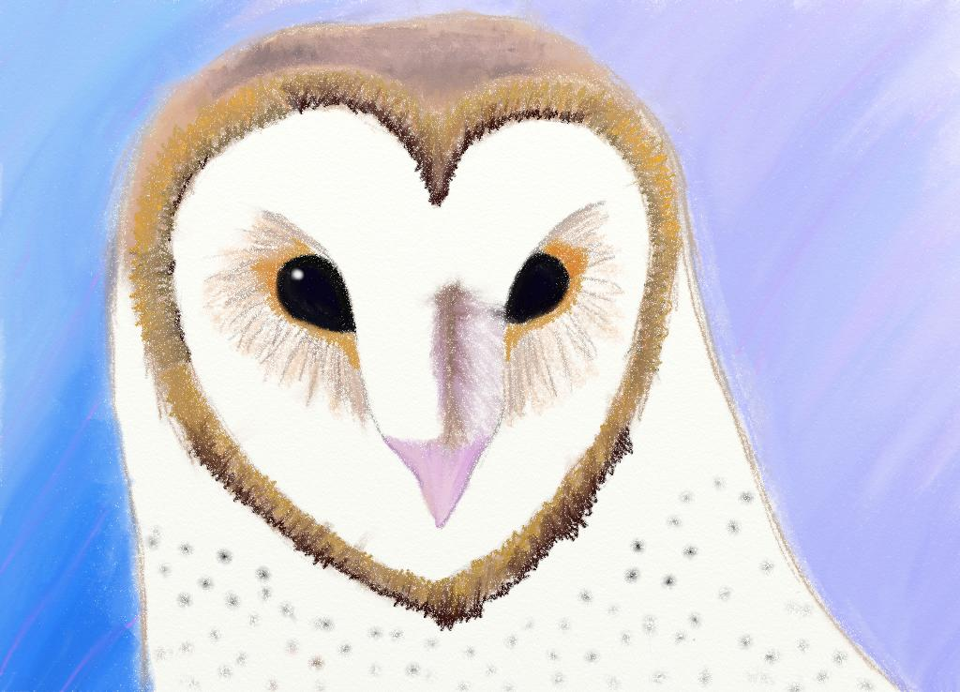
Malujcie eksperymentując z farbami, kredkami
na papierze i w komputerze. Mieszajcie kolory
i obserwujcie zwierzęta o białym ubarwieniu:
polarne lisy i niedźwiedzie, zające amerykańskie,
białuchy, mewy modrodziobe, pardwy, kozły śnieżne, białe papugi etc.
Życzymy radości tworzenia.
Julita Li lat 13
ORGANIZATOR
Zespół „Centrum Edukacji Kulturalnej Dzieci i Młodzieży” we Wrocławiu
KOORDYNATOR
Elżbieta Ratajczyk
CELE KONKURSU
- umożliwienie uczestnikom wyrażenie odczuć i refleksji związanych z tematem konkursu
- popularyzacja zwierząt o białym ubarwieniu
- poddanie analizie barwy białej, dostrzeżenie różnych odcieni bieli

UCZESTNICY KONKURSU
Dzieci i młodzież od 6 do 18 lat
WARUNKI UDZIAŁU
Prace można wykonać w dowolnej technice płaskiej /rysunek, malarstwo, grafika, grafika komputerowa/, bez materiałów sypkich
Format: A-4, A-5
Prace powinny być czytelnie opisane: tytuł pracy, imię i nazwisko oraz wiek autora, imię i nazwisko nauczyciela, adres placówki
Prace będą oceniane w kategoriach:
grafika komputerowa: Szkoła Podstawowa klasy I-III, IV-VI, Gimnazjum, Ponadgimnazjalne
pozostałe techniki: Szkoła Podstawowa klasy I-III, IV-VI, Gimnazjum, Ponadgimnazjalne
TERMIN NADSYŁANIA PRAC
Prace nieoprawione, czytelnie opisane prosimy przesłać do 31 marca 2017 r.
na adres: Zespół „Centrum Edukacji Kulturalnej Dzieci i Młodzieży”
ul. Kołłątaja 20
50-007 Wrocław
z dopiskiem KONKURS "W odcieniach bieli"
Decyduje data stempla pocztowego.
O wyniku konkursu, terminie wernisażu i wręczeniu nagród powiadomimy Państwa telefonicznie
i na stronie internetowej: www.mdk.wroclaw.pl
Organizator zastrzega sobie nieodpłatne prawo do różnych form publikacji nadesłanych prac.
Udział w konkursie jest równoznaczny z przyjęciem warunków regulaminu oraz zgodą na przetwarzanie danych osobowych uczestnika konkursu dla potrzeb promocyjnych/ zgodnie
z ustawą o ochronie danych osobowych z dn. 29.08.1997 r. Dz. U. Nr 133 poz. 833 z późniejszymi zmianami/

